附件2
机考步骤
注意事项：考生不需打印准考证，直接携带身份证，按照事先安排的考试批次进行考试。
1、打开“在线考试系统”，登录用户名默认项为准考证号，考生输入自己的身份证号，密码也为身份证号，点击“登录”。


2、页面显示“商品混凝土（PC）企业试验员岗位考试试题”，最右侧点击“进入考场”，进入答题界面。
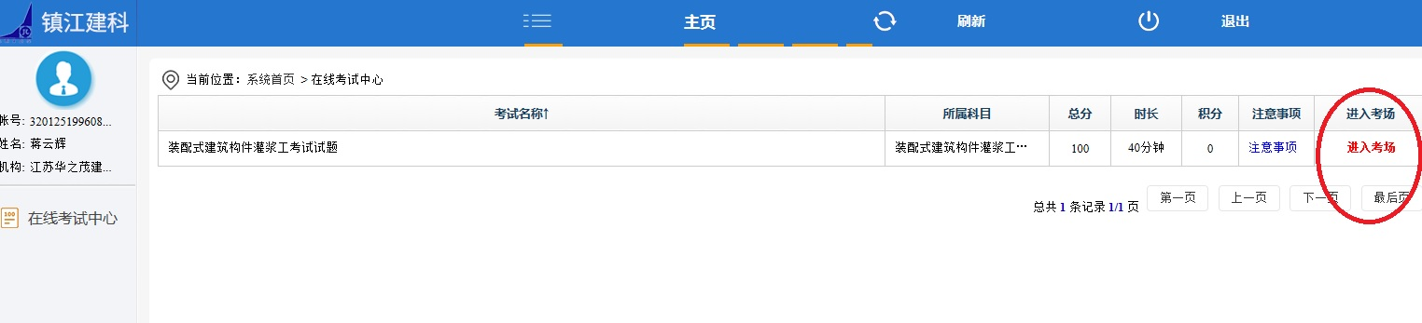
3、答题完成后，点击“交卷”即可。
